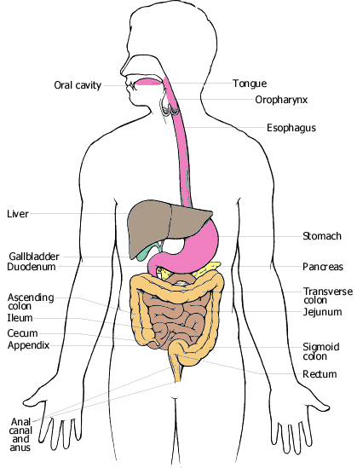
כיס מרה מרממ
כבד
חלל הפה
קיבה
לבלב
מעי גס
תוספתן
פי הטבעת
מעי דק
ושט
לשון

מערכת העיכול

סביבה חיצונית

ארבע פעולות עיקריות מתבצעות במערכת העיכול
א. הובלה ב. פירוק פיסי ג. פירוק כימי ד. ספיגה
בלוטת רוק
תרסריון

העיכול בפה
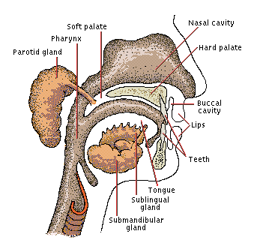
חלל האף
לסת
בלוטות רוק

בפה מתרחשים

פרוק פיסי - לעיסה בעזרת השיניים, הלשון והרוק

פרוק כימי חלקי – עמילזות מפרקות חלק מהעמילן לדו סוכר מלטוז.

השיניים

כותרת

שורש

שנהב

זגוגית

מוך השן

חניכיים

מלט השן
עצם הלסת

עששת – ריקבון שיניים הנגרם מפעילות חיידקים.
החיידקים ניזונים מהסוכר שבמזוננו, ומפרקים אותו לחומצה שהורסת את המינרלים שמרכיבים את השן.

ניבים

טוחנות

חותכות

קדם טוחנות
סוגי שיניים
ניבים – לקריעת המזון
חותכות – לחיתוך המזון
טוחנות –
לטחינת המזון
מבנה ותפקיד – לבעלי חיים סוגי השיניים וסידורן מותאם לסוג המזון שממנו הם ניזונים.

הרוק -
מים 99%

יונים שונים

אנזימים – עמילאז ליזוזים (קוטל חיידקים)

מדוע מופרש רוק? מחשבה על מזון, ראיית מזון, הרחת מזון, והמצאות מזון בחלל הפה – כל אלה מגרים את העצבים המעצבבים את בלוטות הרוק ומעלים את זרימת הדם דרך הבלוטות ומגבירים את הפרשת הרוק.

הוושט –

המזון מתקדם בושט

בתנועה פריסטליטית

מרכז הבליעה במוח
מפקח על הבליעה
ועל התנועה
הפריסטלטית.

השרירים החלקים של
הושט מעוצבבים על
ידי מערכת העצבים
האוטונומית.
הם מגיבים לגירויים הורמונליים ומכנים.

הלשון
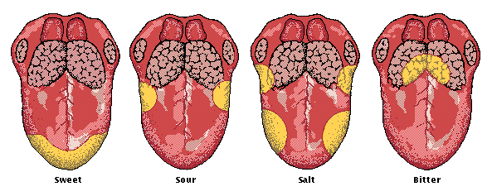
מר מלוח חמוץ מתוק

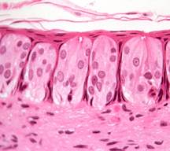

בלוטות הטעם של האדם נמצאות

על פני הלשון ועל חלק מהפה.

הבלוטות מזהות רק 4 טעמים: מתוק, מלוח, מר וחמוץ, אולם הם מתערבבים עם חוש הריח ליצירת מגוון טעמים.

הגדלה פי 75 X

